Handreichung
für den Einsatz eines Smartphone-Experiments im Physikunterricht

Inhaltsverzeichnis
Versuch: 1
Aufbau und Durchführung 1
Gefahrenbeurteilung 2
Alternativen 2
Konstanz des ohm´schen Widerstandes 3
Exemplarische Ergebnisse 3
Mögliche Unterrichtsplanung 4
Beispielaufgaben 4

Versuch:

Aufbau und Durchführung
„phyphox“-Experiment: | phyphox E-Lehre-Box => Kennlinie
Materialien: | - E-Lehre-Box  - 1 Widerstand, z.B. $R=47 Ω$  - Glühlampe  - 1 – 2 Steckbrettchen (je nach System)  - Spannungsversorgung  - 7 Bananenstecker-Kabel  - Hilfsblätter:  - Bestimmung einer Kennlinie mit dem Smartphone  - QR - Codes
Skizze/Aufbau: | 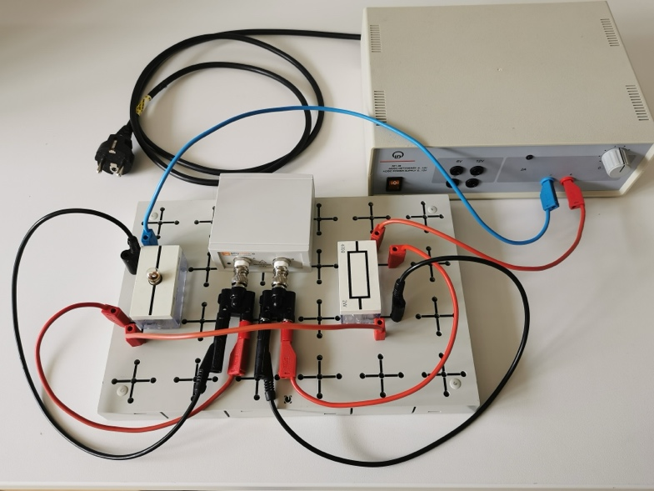
Hinweise: | - Die E-Lehre-Box misst nur Spannungen, die Stromstärke wird als Spannung über einen bekannten Widerstand (z. B. hier $47 Ω$) abgegriffen und über $I= \frac{U}{R}$ in der App automatisch berechnet und aufgetragen. Der Wert dieses Widerstands ist daher einzutragen  - gleichmäßige Erhöhung der Spannung, da es sonst zu einem Knick in Folge einer (temperaturbedingten) Abnahme der Stromstärke kommen kann => z.T. bessere Kennlinie bei Aufnahme der Reduzierung von $U$  - 12 V als Obergrenze für die E-Lehre-Box  - maximale Spannung der Glühlampe darf nicht überschritten werden
Durchführung: | - Schaltkreis nach Abbildung aufbauen  - Smartphone mit phyphox beim Öffnen des Experiments mit E-Lehre-Box verbinden (vgl. Hilfsblatt)  - Spannungsversorgung anschalten und Messung in phyphox starten  - Spannung gleichmäßig bis 6 V (12 V) hochregeln

Gefahrenbeurteilung

Es liegt eine geringfügige elektrische Gefährdung vor. Da die Spannungen geringer als 12 V sind, die Stromstärken unter 100 mA bleiben und sich keine Bauteile befinden, die berührungsgefährliche Spannungen erzeugen.
Es liegt eine geringe thermische Gefährdung vor. Die kleine Glühlampe wird heiß genug, um sich bei Kontakt die Finger leicht zu verbrennen. Hierauf wird durch eine entsprechende Ansage bzw. Belehrung hingewiesen. Ohne eine Glühlampe ist das Lernziel jedoch nicht zu erreichen.
Daher kann der Versuch auch als Schülerexperiment durchgeführt werden.

Alternativen

Dieser Versuch kann mit anderer Hardware analog durchgeführt werden oder vollständig automatisiert erfolgen.

Konstanz des ohm´schen Widerstandes

Exemplarische Ergebnisse

Kennlinien einer $5 W$, $6 V$ Glühlampe;
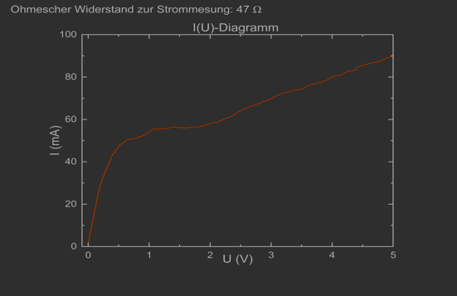
links:
Spannung langsam und gleichmäßig erhöht

rechts:
Spannung schnell mit kurzer Pause erhöht

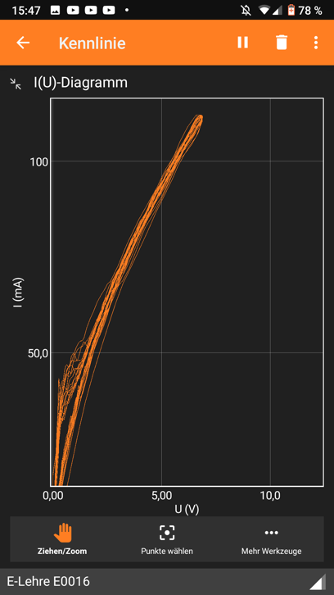
links:
Spannung langsam und gleichmäßig erhöhen und reduzieren

- Mehrfachmessung ergibt optisch erkennbaren Bereich/Korridor, in denen die einzelnen Messwerte liegen
- thermische Trägheit des Glühdrahtes bewirkt im unteren Bereich der Spannung die Aufspaltung in 2 Korridore
- Korridorbreite hängt bedingt durch die thermische Trägheit von der Schnelligkeit der Spannungsregelung ab (vgl. oben), sodass die Unsicherheit für $I$ größer ist als für $U$.

- Graphische Auswertung: Konstanz von $R$ als Geradenanstieg des Graphen mit $\frac{1}{R}=konstant$ ist nicht gegeben.

Mögliche Unterrichtsplanung

Schlagworte: | Kennlinie, Glühlampe, Widerstand
Lerngruppe: | 8-9, F - G (=> Kompetenzniveau), Gymnasium und E-Kurs Gesamtschule
Lernziel des Unterrichts: | Die Schüler*innen sind in der Lage, physikalische Modelle am Beispiel der experimentell gefundenen Temperaturabhängigkeit des elektrischen Widerstandes einer Glühlampe zu erweitern.
Mögliche Struktur des Unterrichts: | - Vorwissen zum Ohm´schen Gesetz sowie zum Widerstandsgesetz präsent machen  - Arbeit in Kleingruppen:  - Informationstext lesen und begründete Vermutung zur Kennlinie einer Glühlampe aufstellen  - Experimentelle Aufnahme der Kennlinie einer Glühlampe  - Vergleich des Ergebnisses mit der Vermutung; je nach Lerngruppe auch als Klassengespräch sinnvoll  - Klassengespräch als Reflexion des Vorgehens; Begründung der Mehrfachmessung mit Verweis auf Bereich, in denen die Messwerte bedingt durch Messunsicherheiten streuen; Verweis auf Vorläufigkeit von Modellen und Modellerweiterung (hier: am Bsp. der Temperatur: $ρ=ρ(T)$)
Funktion des Experiments: | ,  ,  ,,
Kompetenz: | - die Entwicklung von Systemen und ihre Veränderungen (thermische, mechanische, optische und radioaktive) qualitativ beschreiben und erklären (2.1.2)  - aufgestellte Hypothesen bestätigen oder nach Widerlegung weitere Hypothesen entwickeln (2.2.2)  - Untersuchungsergebnisse (auch erwartungswidrige) interpretieren (2.2.2)  - Modelle ändern, wenn die aus ihnen abgeleiteten Hypothesen widerlegt sind (2.2.3)  - aus Diagrammen Trends ableiten (2.3.1)  - grafische Darstellungen zu Sachverhalten entwerfen (2.3.2)  - Hypothesen fachgerecht und folgerichtig mit Daten, Fakten oder Analogien begründen bzw. widerlegen (2.3.3)
Format: | Schülerexperiment

Beispielaufgaben

Name: Datum:
Ist der elektrische Widerstand eines Drahtes immer konstant?
Abb. 2:

Schematische Dar-stellung der Behin-derung der Bewegung eines Elektrons (blau) durch die Atome des Leiters (orange).

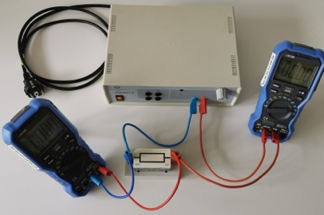
In den letzten Stunden hast du dich mit Stromkreisen und dem Ohm´schen Widerstand beschäftigt (vgl. Ab. 1).
Bild mit Draht und Elektronen im Teilchenmodell
Abb. 1:

Messung der Spannung und Stromstärke an einem Bauteil.
Bild mit Stromkreis und Multimetern
Nach dem Ohm´schen Gesetz ist der elektrische Widerstand $R$ der Quotient aus der angelegten Spannung $U$ und die Stärke des durch den Stromkreis fließenden Stroms $I$ konstant:
$$R=\frac{U}{I}=konstant$$
Nach dem Teilchenmodell ist der elektrische Widerstand ein Maß für die Behinderung der Bewegung des Stromflusses (der Bewegung der Elektronen im Draht) (s. Abb.2).
Daher ergeben die Länge $l$, die Querschnittsfläche $A$, sowie das Material (mit der Materialkonstanten $ρ$) des Drahtes einen konstanten Wert für den elektrischen Widerstand $R$ des Drahtes:
$$R=ρ∙\frac{l}{A}$$

- Erkläre die Gleichung $R=ρ∙\frac{l}{A}$ im Teilchenmodell.

Der Graph im $I(U)-$Diagramm charakterisiert elektronische Bauteile und wird als Kennlinie bezeichnet (vgl. Abb. 3).
Abb. 3:

Kennlinie eines ohmschen Widerstands
$I$ in m$A$
$U$ in $V$
$$0$$
Screenshot Kennlinie Widerstand

Wenn sich diese Werte in einem elektronischen Bauteil (z.B. Widerstand als aufgewickelter Draht) nicht ändern, dann ist die zugehörige Kennlinie eine Gerade durch den Ursprung, weil sich der elektrische Widerstand $R$ nicht ändert. Der konstante Anstieg $m$ dieser Geraden entspricht dem konstanten elektrischen Widerstand $R$:
$$f\left(x\right)=y=m∙x↔I\left(U\right)=\frac{1}{R}∙U$$
Früher wurde elektrisches Licht mit Glühlampen realisiert. Eine Glühlampe besteht aus einem gebogenen Metalldraht, der in einer Glasglocke sitzt (s. Abb. 4).

Abb. 4:

Glühlampe, aus (links)/an (rechts)
Bild mit Glühlampe
Ein durch den Draht fließender elektrischer Strom heizt den Metalldraht auf. Wie Stahl im Schmiedefeuer beginnt er durch die steigende Temperatur an zu glühen. Bei Temperaturen über $2000 °C$ leuchtet er hell auf.

- Kann der elektrische Widerstand einer Glühlampe auch beim Einschalten (Aufheizen) gleich bleiben wie bei einem normalen Widerstand?
- Stellt eine Vermutung auf. Skizziert hierfür eure vermutete Kennlinie einer Glühlampe.
$$I$$
$$U$$
$$0$$

- Begründet den Verlauf der vermuteten Kennlinie.

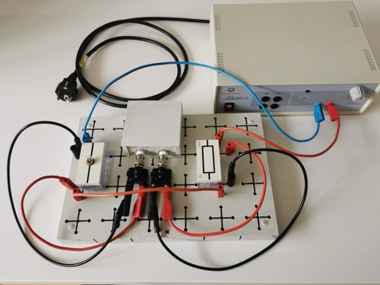
- Solche Vermutungen werden in der Physik mit einem Experiment überprüft.
Name: Datum:
Abb. 5:

Aufzubauender Schaltkreis
Foto: Schaltkreis Kennlinie Glühlampe mit E-Lehre-Box
- Baut den Schaltkreis nach dem Foto auf. Nutzt zur Spannungsmessung Eingang A. Die Strommessung ent-spricht einer Spannungsmessung über einen zusätzlichen Widerstand von $47 Ω$ an Eingang B.
- Ermittelt mit der E-Lehre-Box und der App phyphox die Kennlinie einer Glühlampe. Wiederholt hierfür die Messung mehrfach, ohne das Experiment in phyphox neu zu starten.
- Skizziert den Verlauf der aufge-nommenen Kennlinien.
$$I in mA$$

$$U in V$$
$$0$$
- Stimmt eure Vermutung? Vergleicht den Verlauf eurer vermuteten Kennlinie (siehe Aufgabe /2a) mit der gemessenen.

- Erklärt den Verlauf eurer gemessenen Kennlinie einer Glühlampe.
Hinweise:
Leitet aus der Definition der Temperatur ab, was höhere Temperaturen des Metalldrahtes für dessen Teilchen bedeuten.
Formuliert die Erklärung des Widerstandes im Teilchenmodell.
Gebt an, ob und ab wann die Temperatur des Metalldrahtes ungefähr konstant bleibt.

